**Memoria escrita**

**Descripción general de la solución:**

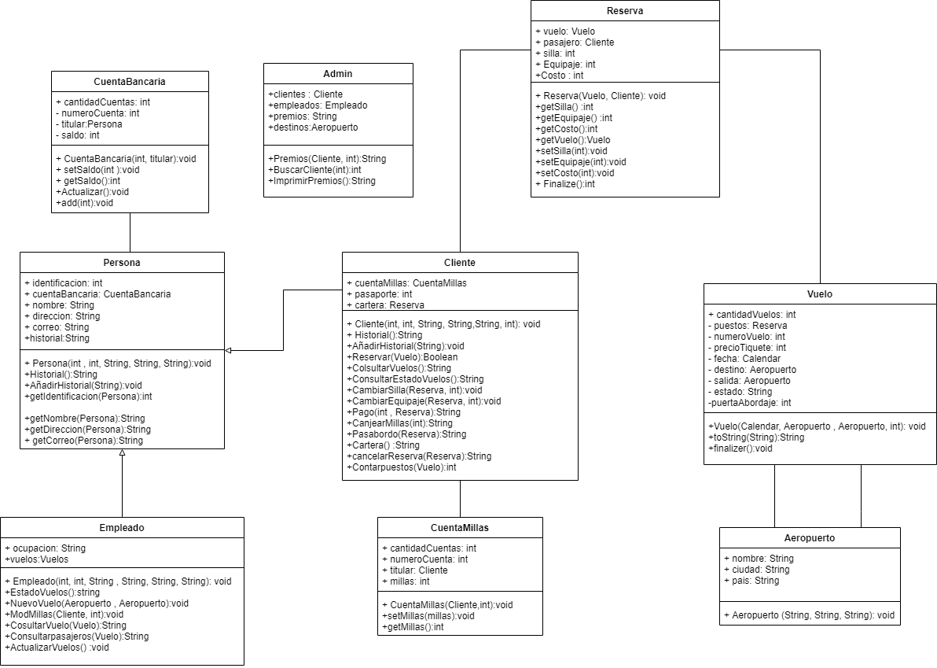**DIAGRAMA DE CLASES**

**DIAGRAMA DE OBJETOS**

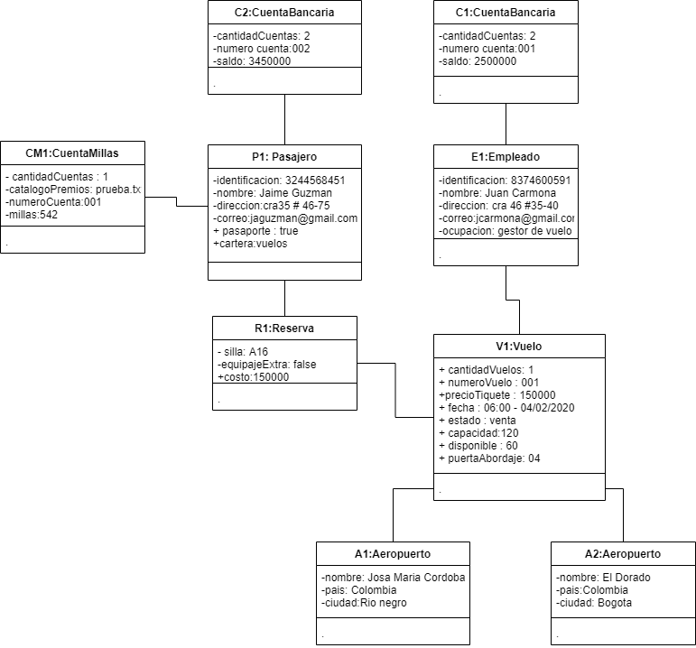

**FUNCIONALIDADES**

**CAPTURAS MENU DE CONSOLA GENERICO**

**Vuelos del Día.**

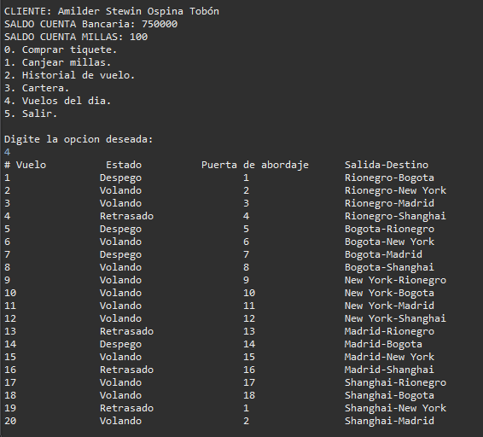

**Consulta de vuelos disponibles**

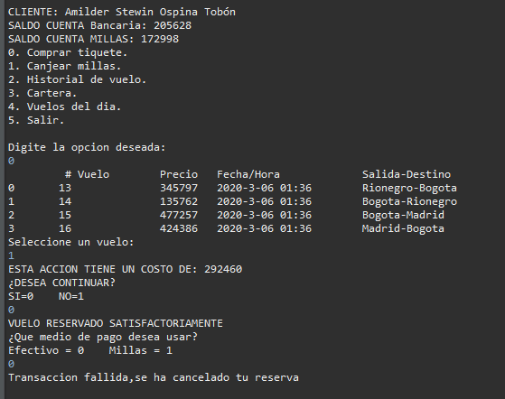

**Consulta – Historial de Vuelo.**

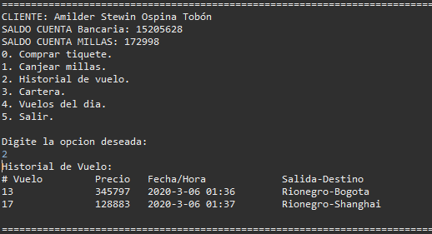

**Cartera.**

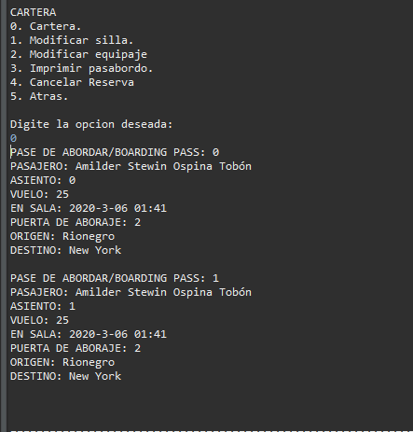

**Canjear Millas – Premios**

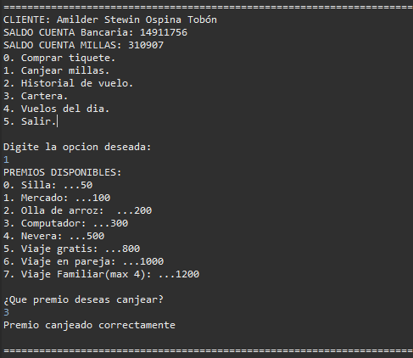

**CAPTURAS INTERFAZ GRAFICA**

**Nota:** Las capturas de pantalla de con los resultados al usuario de cada una de las funcionalidades se anexan en la sección del manual de usuario de la aplicación.